Министерство образования и науки Красноярского края
Краевое государственное бюджетное учреждение
дополнительного профессионального образования «Центр развития профессионального образования»

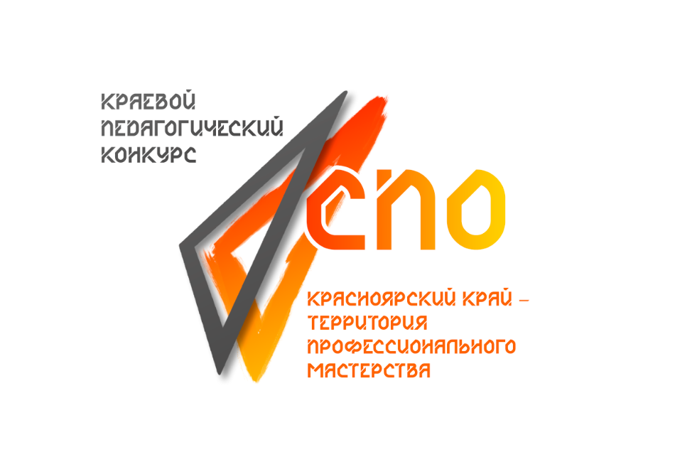

ПРОГРАММА
КРАЕВОГО КОНКУРСА ПЕДАГОГИЧЕСКОГО МАСТЕРСТВА
«КРАСНОЯРСКИЙ КРАЙ – ТЕРРИТОРИЯ ПРОФЕССИОНАЛЬНОГО МАСТЕРСТВА» - 2019

г. Красноярск
07 – 08 ноября 2019 г
ПРОГРАММА МЕРОПРИЯТИЙ ДЛЯ УЧАСТНИКОВ ПЕДАГОГИЧЕСКОГО КОНКУРСА
ДЕНЬ ПЕРВЫЙ
07.11.2019
9.20 – 10.00  Фойе 1 этаж | Регистрация участников. Жеребьевка
10.00 – 10.20  Конференц-зал | ОТКРЫТИЕ  Никитина Ольга Николаевна, заместитель министра образования Красноярского края  Батурин Владимир Вячеславович, директор Красноярского колледжа сферы услуг и предпринимательства  О ПРОГРАММЕ  Иванова Лидия Васильевна, директор Центра развития профессионального образования
10.20 – 12.00 Конференц-зал | МАСТЕР-КЛАСС от финалиста краевого и победителя муниципального этапов Всероссийского конкурса «Учитель года-2018» Цветкова Сергея Алексеевича, учителя русского языка и литературы Лицея № 9 «Лидер»
12.00 – 12.15 | Перерыв (кофе-пауза) - Читальный зал библиотеки
12.15 – 13.30 | ПЕРВОЕ КОНКУРСНОЕ ИСПЫТАНИЕ «ОРИГИНАЛЬНАЯ ВИЗИТКА»  1 группа  2 группа  3 группа  4 группа  5 группа  6 группа
13.30 – 14.15 | ОБЕД
14.15 – 15.00 | ПРЕЗЕНТАЦИИ МАСТЕРСКИХ Красноярского колледжа сферы услуг и предпринимательства, победителя конкурса Национального проекта «Образование»  Главный корпус  Браверман Людмила Владимировна, зав. мастерскими  Александрина Юлия Викторовна, преподаватель
15.00 – 16.10 | ВТОРОЕ КОНКУРСНОЕ ИСПЫТАНИЕ «ПРЕЗЕНТАЦИЯ ОБРАЗОВАТЕЛЬНОГО ПРОЕКТА КОЛЛЕГАМ» (взаимооценка проектов участников конкурса)
 | 1 – 2 группы | 3 – 4 группы | 5 – 6 группы
16.10 – 16.20 | Перерыв
16.20 – 17.30 | 1 – 6 группа | 2 – 3 группы | 4 – 5 группы
17.30 – 18.30  Конференц-зал | ЛЕКЦИЯ  ИНТЕРАКТИВНЫЕ СРЕДСТВА ОБУЧЕНИЯ И ЦИФРОВЫЕ РЕСУРСЫ В РАБОТЕ ПЕДАГОГА  Бухтояров Михаил Сергеевич, доцент кафедры глобалистики и геополитики Гуманитарного института СФУ, канд.филос.наук  Бухтоярова Анна Александровна, старший преподаватель кафедры иностранных языков для инженерных направлений Института филологии и языковой коммуникации СФУ
ДЕНЬ ВТОРОЙ
08.11.2019
9.20 – 10.00 | ПРЕЗЕНТАЦИИ МАСТЕРСКИХ Красноярского колледжа сферы услуг и предпринимательства, победителя конкурса Национального проекта «Образование»  Корпус № 3  Снетков Алексей Алексеевич, зав. мастерскими  Жукова Антонина, студентка IV курса
10.00 – 10.15  Фойе 1 этаж | Регистрация участников. Жеребьевка
10.15 – 10.25 | Установка на выполнение конкурсного задания
10.25 – 13.30 | КОНКУРСНОЕ ИСПЫТАНИЕ «РАЗРАБОТКА ИНТЕРАКТИВНОГО ЗАНЯТИЯ С ИСПОЛЬЗОВАНИЕМ ИКТ»  11 групп
13.30 – 14.00 | ОБЕД
14.00 – 15.00 | ПРОДОЛЖЕНИЕ  Конкурсное испытание «Разработка интерактивного занятия с использованием ИКТ»
15.00 – 15.20 | Перерыв
15.20 – 17.30 | ПРЕЗЕНТАЦИЯ РАЗРАБОТАННЫХ ЗАНЯТИЙ / ПРОЕКТОВ
17.30 – 18.30 | ПОДВЕДЕНИЕ ИТОГОВ ДНЯ  Фотосессия.  Вручение удостоверений о повышении квалификации

УЧАСТНИКИ 3-ГО ЭТАПА ПЕДАГОГИЧЕСКОГО КОНКУРСА
№ п/п | Ф.И.О. конкурсанта | Наименование ПОУ
1 | Орлова Галина Геннадьевна | Назаровский аграрный техникум им. А.Ф. Вепрева
2 | Миллер Ирина Владимировна | Канский технологический колледж
3 | Шевченко Елена Сергеевна | Ачинский техникум нефти и газа
4 | Десятков Константин Федерович | Красноярский колледж отраслевых технологий и предпринимательства
5 | Пахомов Артем Николаевич | Емельяновский дорожно-строительный техникум
6 | Зеленевская Анна Владимировна | Техникум инновационных промышленных технологий и сервиса
7 | Родионова Наталья Александровна | Минусинский сельскохозяйственный колледж
8 | Трошкина Ирина Викторовна | Емельяновский дорожно-строительный техникум
9 | Шайдурова Александра Сергеевна | Красноярский техникум сварочных технологий и энергетики
10 | Юшкова Елена Ивановна | Красноярский индустриально-металлургический техникум
11 | Косюк Инна Сергеевна | Канский технологический колледж
12 | Козырева Наталья Юрьевна | Канский техникум ОТ и СХ
13 | Малахова Марина Юрьевна | Южный аграрный техникум
14 | Михайлова Юлия Сергеевна | Канский политехнический колледж
15 | Карасев Василий Сергеевич | Таймырский колледж
16 | Коцюба Светлана Николаевна | Шарыповский строительный техникум
17 | Черницкий Игорь Витальевич | Красноярский колледж сферы услуг и предпринимательства
18 | Евминенко Ирина Геннадьевна | Канский политехнический колледж
19 | Матюшина Ольга Владимировна (мастер ПО) | Норильский техникум промышленных технологий и сервиса
20 | Арбынова Галина Олеговна | Таймырский колледж
21 | Ландихова Дарья Сергеевна | Норильский техникум промышленных технологий и сервиса
22 | Макаркина Ольга Игоревна | Техникум инновационных промышленных технологий и сервиса
23 | Дианова Олеся Валерьевна | Ачинский колледж транспорта и сельского хозяйства
24 | Соловьев Дмитрий Николаевич | Агинский филиал ТГР им. В.П. Астафьева
25 | Ярцева Ксения Николаевна | Красноярский многопрофильный техникум им. В.П. Астафьева
26 | Миргородец Наталья Павловна | Ачинский торгово-экономический техникум
27 | Епифанцев Дмитрий Викторович | Шушенский сельскохозяйственный колледж
28 | Соломатин Михаил Владимирович | Южный аграрный техникум
29 | Иванова Вера Вячеславовна | Красноярский юридический техникум
30 | Елизарьева Наталья Александровна | Балахтинский аграрный техникум
31 | Селиванова Татьяна Анатольевна | Минусинский сельскохозяйственный колледж
32 | Сазонова Наталья Викторовна | Техникум горных разработок имени В. П. Астафьева
33 | Митюхина Наталья Викторовна | Красноярский многопрофильный техникум им. В.П. Астафьева
34 | Биперт Юлия Игоревна | Березовский филиал Емельяновского дорожно-строительного техникума
35 | Дозморова Юлия Николаевна | Красноярский технологический техникум пищевой промышленности
36 | Минхаирова Анастасия Михайловна | Ачинский колледж отраслевых технологий и бизнеса
37 | Артемьева Варвара Викторовна | Балахтинский аграрный техникум
38 | Тонких Андрей Александрович | Красноярский аграрный техникум
39 | Корчанова Юлия Александровна | Красноярский аграрный техникум
40 | Писарева Ирина Петровна | Назаровский энергостроительный техникум
41 | Соколова Мария Анатольевна | Красноярский политехнический техникум
42 | Потапова Ольга Анатольевна | Ужурский многопрофильный техникум
43 | Асауленко Евгений Васильевич | Дивногорский гидроэнергетический техникум имени А.Е. Бочкина
44 | Климова Наталья Валерьевна | Техникум индустрии гостеприимства и сервиса

ОРГАНИЗАТОРЫ КОНКУРСА:
Иванова Лидия Васильевна – общее руководство, разработка идеи конкурса
Бутенко Андрей Викторович – разработка идеи конкурса, руководство проведением конкурсных заданий «Презентация образовательного проекта», «Разработка интерактивного занятия с использованием ИКТ»
Леонов Олег Евгеньевич – разработка идеи конкурса, руководство разработкой конкурсных заданий
Люфт Наталья Александровна – организация проведения 2, 3 этапов конкурса, взаимодействие с образовательными организациями, за конкурсы «Презентация образовательного проекта», «Разработка интерактивного занятия с использованием ИКТ»
Ильина Евгения Борисовна – руководство разработкой конкурсных заданий, организация проведения конкурсного испытания «Оригинальная визитка», «Презентация образовательного проекта»
Ворошилов Владимир Александрович – организация проведения конкурсного испытания «Презентация образовательного проекта», «Разработка интерактивного занятия с использованием ИКТ»
Назарова Светлана Юрьевна – регистрация участников, администрирование конкурса
Полежаева Анна Александровна – организация проведения презентаций мастерских колледжа, ответственная за организацию проведения конкурса от колледжа
Асташова Екатерина Александровна – информационное сопровождение конкурса

ЭКСПЕРТЫ
Иванова Лидия Васильевна | — директор Центра развития профессионального образования, руководитель Регионального координационного центра движения «Молодые профессионалы» (WorldSkills Russia)» в Красноярском крае, канд.филос.наук
Казакова Людмила Викторовна | — начальник отдела СПО министерства образования Красноярского края
Бутенко Андрей Викторович | — эксперт СФУ, канд.физ.-мат.наук
Леонов Олег Евгеньевич | — методист Центра развития профессионального образования
Люфт Наталья Александровна | — заместитель директора Центра развития профессионального образования
Ильина Евгения Борисовна | — заместитель директора Центра развития профессионального образования, канд.филол.наук
Зимен Наталия Васильевна | — методист структурного подразделения развития движения «Молодые профессионалы» (WorldSkills Russia)» в Красноярском крае Центра развития профессионального образования
Ворошилов Владимир Александрович | — аналитик Центра развития профессионального образования, преподаватель Красноярского колледжа сферы услуг и предпринимательства
Лысяк Ирина Константиновна | — заведующая отделением, преподаватель высшей квалификационной категории, Почетный работник СПО, эксперт WSR, участник Национального чемпионата «Навыки мудрых» по компетенции «Лабораторный химический анализ» в г. Казань, 2019 г
Степанова Надежда Игоревна | — заместитель директора по научно-методической работе Красноярского техникума промышленного сервиса
Войнова Надежда Александровна | — заместитель директора по учебно-методической работе Техникума индустрии гостеприимства и сервиса, председатель краевого УМО по УГС 18.00.00 Химические технологии, канд.пед.наук
Строгова Наталия Евгеньевна | — преподаватель кафедры «Педагогика» ФГБУВО «Красноярский государственный педагогический университет им. В.П. Астафьева», канд.пед.наук
Вахрушев Сергей Александрович | — преподаватель кафедры «Педагогика» ФГБУВО «Красноярский государственный педагогический университет им. В.П. Астафьева», канд.пед.наук
Гуз Елена Анатольевна | — старший методист Красноярского колледжа отраслевых технологий и предпринимательства
Алферова Ирина Александровна | — заведующий информационно-методическим центром Ачинского торгово-экономического техникума, председатель краевого УМО по УГС 38.00.00 Экономика и управление
Цурикова Наталья Владимировна | — преподаватель Красноярского колледжа сферы услуг и предпринимательства, победитель краевого конкурса педагогического мастерства «Красноярский край – территория профессионального мастерства»
Цветков Сергей Алексеевич | — финалист краевого и победитель муниципального этапов Всероссийского конкурса «Учитель года-2018»
Полякова Виктория Викторовна | — заместитель директора по научно-методической работе Красноярского техникума сварочных технологий и энергетики
Колыбзева Наталья Вячеславовна | — методист Центра развития профессионального образования

